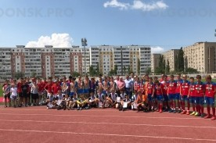
Итоги областных соревнований по футболу «Кожаный мяч»

12 июля в городе Азове состоялась церемония закрытия финала областных соревнований по футболу «Кожаный мяч» среди детско-юношеских команд, футболистам которых от 10 до 16 лет. Участниками турнира стали более 1200 команд и 19 тысяч спортсменов со всего региона.

Золотым призером стала команда из Волгодонска, второе место заняли юные спортсмены из Азовского района, третье - у ребят Миллеровского района. Награды юным спортсменам вручил министр по физической культуре и спорту Ростовской области Самвел Аракелян.

